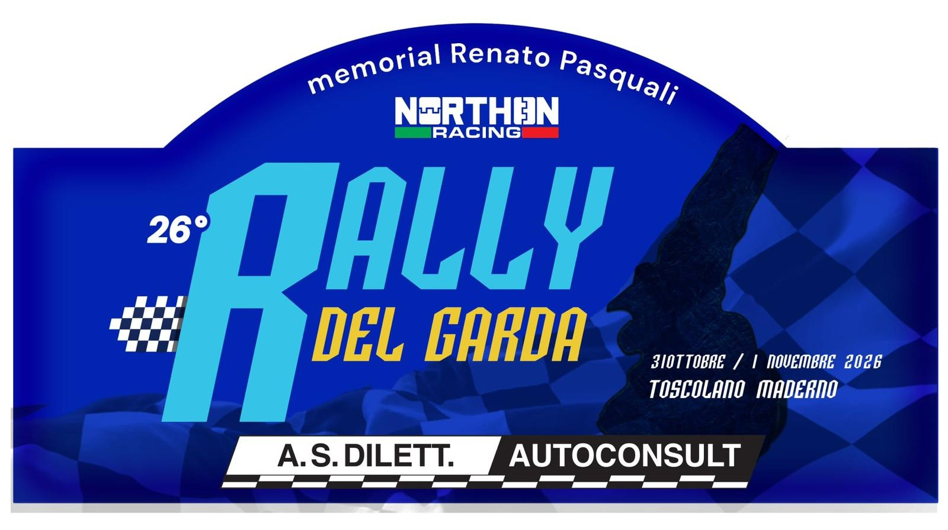
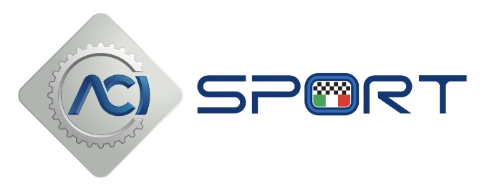
PROGRAMMA REGOLARITA’ RALLY
 | LOCALITA' |  | DATA | ORARIO |  | NOTE
APERTURA ISCRIZIONI | ASOLA |  | 1-10-2026 | 8.00
CHIUSURA ISCRIZIONI | ASOLA |  | 23-10-2026 | 18.00
DISTRIBUZIONE  ROAD-BOOK | TOSCOLANO MADERNO |  | 31/10/2026 | 10,00 – 13.00 |  | AUDITORIUM SCUOLE  TOSCOLANO MADERNO
RICOGNIZIONI
REGOLAMENTATE
VERIFICHE SPORTIVE | TOSCOLANO MADERNO |  | 31-10-2026 | 11 – 13,00 |  | AUDITORIUM SCUOLE  TOSCOLANO MADERNO
VERIFICHE TECNICHE | TOSCOLANO MADERNO |  | 31-10-2026 | 11 - 14,30 |  | PIAZZA  NASSIRIYA
ESPOSIZIONE ELENCO PARTENTI | TOSCOLANO MADERNO |  | 31-10-2026 | 17.00 |  | AUDITORIUM SCUOLE  TOSCOLANO MADERNO
PARTENZA 1° VETTURA | TOSCOLANO MADERNO |  | 1-11-2026 | 10,00 |  | LUNGOLAGO ZANARDELLI
ARRIVO 1° VETTURA | TOSCOLANO MADERNO |  | 1-11-2026 | 15.30 |  | LUNGOLAGO ZANARDELLI
PREMIAZIONI | TOSCOLANO MADERNO |  | 1-11-2026 | 15.30 |  | PALCO D’ARRIVO
DIREZIONE GARA E SEGRETERIA | TOSCOLANO MADERNO |  | DAL 31/10/2026 AL 01/11/2029 |  |  | AUDITORIUM SCUOLE  TOSCOLANO MADERNO
PERCORSO

Iscrizioni da inviare a:ASD AUTOCONSUT – Via Adami 36 – 46041 Asola (MN) mail: iscrizioni@autoconsult.it

pre-iscrizione sul sito ACI Sport Rally del Lago di Garda – inviare tramite mail il modulo di iscrizione pubblicato sul sito e la contabile del bonifico

www.rallydelgarda.com

PAGAMENTO QUOTA ISCRIZIONE
Banca di Credito Cooperativo Agro Bresciano SCRL – Filiale di Canneto S/O
IBAN IT62M0857557480000000162442
PER INFO: 3421626490 – iscrizioni@autoconsult.it

QUOTA DI PARTECIPAZIONE 300,00

Classe di appartenenza |  | Concorrente |  |  | Under 23
N0-N1-N2-A0-A5-A6-K10-Racing Start-Racing Start Plus-Rally 5-Rally 5/R1-Rally 5 ibride-Rally 5 Naz.-Rally 6 Naz. |  | E. 951.60 |  |  | E. 622,20
N3-A/-Super 1600-R3-R3D-Rally4-Rally4/R2-R1T Naz. 4x4 |  | E. 1.043,10 |  |  | E. 671,00
Rally 3-A8-K11-N4-R4-Super 2000-RGT/TMGTR Naz.-Step2 Naz.-N5 Naz. |  | E. 1.134,60 |  |  | E. 713,70
Rally2/R5 |  | E. 1.415,20 |  |  | E. 847,90
Le quote sopra indicate sono comprensive del servizio tracking gara e ricognizioni e IVA
SHAKE-DOWN |  | E. 150.00+IVA= E. 183.00
Iscrizioni da inviare a:ASD AUTOCONSUT – Via Adami 36 – 46041 Asola (MN) mail: iscrizioni@autoconsult.it

pre-iscrizione sul sito ACI Sport Rally del Lago di Garda – inviare tramite mail il modulo di iscrizione pubblicato sul sito e la contabile del bonifico

www.rallydelgarda.com

PAGAMENTO QUOTA ISCRIZIONE
Banca di Credito Cooperativo Agro Bresciano SCRL – Filiale di Canneto S/O
IBAN IT62M0857557480000000162442
PER INFO: 3421626490 – iscrizioni@autoconsult.it

